Egipto, crucero por el Nilo y Dubái

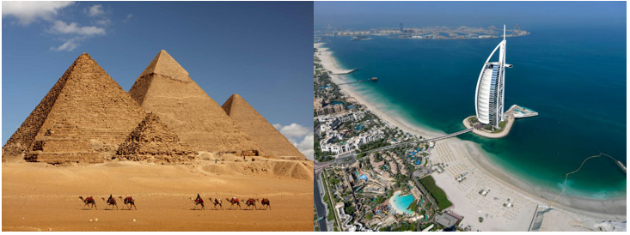
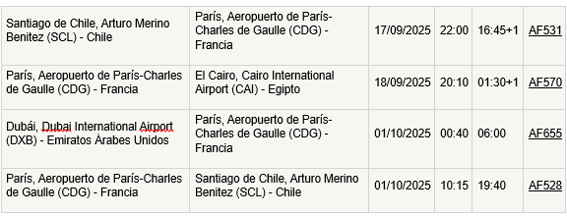

ITINERARIO
17/SEPT MIE SANTIAGO
Salida en vuelo AF531 de las 22.00 hrs. destino Paris. Noche a bordo.

18/SEPT JUE PARIS / CAIRO
Llegada a las 16.45 hrs. y posterior conexión con vuelo AF 570 de las 20.10 hrs. destino Cairo, llegada a la 01.30 hrs. Traslado al hotel. Alojamiento.

19/SEPT VIE CAIRO
Desayuno. Aproximadamente a las 10.30 hrs. Salida para realizar visita al Museo Nacional de la Civilización Egipcia (NMEC), museo de amplias dimensiones (490.000 metros cuadrados), ubicado en la antigua ciudad de Fustat, ahora parte de El Cairo. Dispone de una colección de 50.000 artefactos que presentan la civilización egipcia desde tiempos prehistóricos hasta la actualidad. La colección permanente está dividida en dos categorías: una cronológica y otra temática. Las colecciones fueron trasladadas de otros museos egipcios como el Museo egipcio de El Cairo, el Museo Copto, el Museo de arte islámico de El Cairo, el Palacio y Museo Manial en El Cairo, y el Museo de Joyas Reales en Alejandría. Al terminar la visita continuación al Cairo Antiguo, visita el Barrio Copto donde se encuentran diferentes monumentos de distintas religiones como: La Iglesia de San Sergio, en pie desde los principios del siglo V, la Iglesia Al-Moalaqa del siglo V, con bellas antigüedades de la era Cristiana. Visita a la Sinagoga de “Ben Ezra”. Regreso al hotel. Alojamiento

20/SEPT SAB CAIRO
Salida para realizar visita de la ciudad de día completo, incluye el Museo Nacional donde se encuentra la más grande de las colecciones del arte del Egipto Antiguo y los Tesoros de Tut Ank Amon. A continuación, visitaremos la Mezquita de Mohamed Ali construida completamente en alabastro y hermosamente decorada con láminas de oro en su interior. Por la tarde visita al Gran Bazar de Khan el Khalili, el segundo más grande del mundo después del de Estambul. Tiempo libre para recorrerlo, traslado al hotel. Alojamiento.

21/SEPT DOM CAIRO.
Desayuno. Salida para realizar visita de medio día a las Pirámides de Giza donde se contempla la primera de las siete maravillas del mundo antiguo, la gran pirámide de Keops y las pirámides de Kefrén y Micerinos y la Esfinge esculpida en la roca que representa la cabeza del faraón y el cuerpo de un león (no Incluye la entrada al interior de una Pirámide). Continuación para visitar el Gran Museo Egipcio, símbolo imponente del renacimiento cultural de Egipto, el nuevo Gran Museo Egipcio (GEM), ofrece un recorrido extenso por estatuas, bustos y antigüedades tanto del antiguo Egipto como de las civilizaciones romana y griega que pasaron por la región, acompañado de modernas pantallas ilustrativas e iluminación de las reliquias.
Así también, la sala alberga la mayor colección de Tutankamón, exhibidas en “en un espacio de 7.200 metros cuadrados con más de 106 vitrinas”, además de otras destacables piezas como la barca solar de Keops. Tiempo libre. Alojamiento.

22/SEPT LUN CAIRO / LUXOR
Desayuno. A la hora acordada, traslado al aeropuerto doméstico de El Cairo para embarcar en vuelo destino Luxor. Llegada, traslado, y embarque al crucero.
Almuerzo. Visita del templo de Karnak o los templos del Karnak que se considera el templo más grande de Egipto con su avenida de carneros y su sala de 132 columnas y el templo de Luxor construido por Amenofis III y Ramses II con su famosa avenida de esfinges. Cena y noche a bordo en Luxor.

23/SEPT MAR LUXOR / EDFU
Pensión completa abordo. Mañana libre (pueden realizar visitas opcionales en Luxor) navegación hacia Esna, navegación hacia Edfu. Cena y noche abordo en Edfu.

24/SEPT MIE KOMOMBO / ASWAN
Pensión completa abordo. Visita al Templo de Horus el mejor templo conservado donde se observa el santuario con su Nauos del dios y la barca ceremonial. Navegación hacia Kom Ombo. Visita a los Templos de Sobek el dios de cabeza de cocodrilo simbolizando a la fertilidad del Nilo y Haroeris o el dios Halcón el mayor. Noche abordo en Aswan.

25/SEPT JUE ASWAN
Régimen de pensión completa. Visita a la Alta Presa considerada como la presa más grande del mundo en su momento con un cuerpo de 3800 metros y 111 metros de altura, Templo de Philae o el templo de la diosa ISIS construido en la época griega y trasladado al crucero. Noche abordo en Aswan

26/SEPT VIE ASWAN / CAIRO
Desayuno. A la hora acordada, traslado al aeropuerto para embarcar en vuelo destino Cairo, llegada y traslado al hotel. Alojamiento.

27/SEPT SAB CAIRO / DUBAI
Desayuno. A la hora acordada, traslado al aeropuerto para embarcar en vuelo destino Dubái, llegada y traslado al hotel, alojamiento.

28/SEPT DOM DUBAI
Desayuno. Salida para realizar city tour de medio día por la ciudad con guía en español. Salida desde el hotel hacia la zona de Deira, donde se visitará el Museo de Dubái. Luego se pasará por el

mercado de las especies y el mercado del oro, atravesando el canal con las famosas “Abras”, las barcas típicas de los primeros pescadores de los Emiratos. Luego nos trasladaremos al barrio Jumeirah, donde encontraremos las mansiones típicas de los Emiraties. parada para fotos de la Mezquita de Jumeirah y en el Burj Alárab, el único hotel 7 estrellas en el mundo. Vuelta al hotel por la avenida principal Sheik Zaed Road donde veremos el Burj Khalifa, el edificio más alto del mundo. Regreso al hotel. Tiempo libre. Por la noche salida a las 19:30 horas aproximadamente, para disfrutar de una exquisita cena (buffet internacional) a bordo de un Dhow tradicional, navegando dos horas por la Marina de Dubái apreciando todas sus vistas, rascacielos iluminados y la nueva isla Blu Waters con el impresionante Dubái Eye. Regreso al hotel. Alojamiento.
29/SEPT LUN DUBAI
Desayuno. Mañana libre. Por la tarde salida para realizar excursión en Land Cruisers para un excitante trayecto por las fantásticas dunas del desierto Emirati. Podrán hacer fotos únicas de la puesta del sol árabe y una vez que este desaparezca detrás de las doradas dunas, nos dirigiremos a nuestro campamento ubicado también en pleno desierto. El olor a la fresca brocheta de cordero a la parrilla, las hogueras, el olor a las tradicionales pipas de agua y los relajantes sonidos de la música árabe, le harán disfrutar de una autentica e inolvidable noche beduina. Después de haber repuesto fuerzas tras la suntuosa cena, una bailarina, le mostrara el antiguo arte de la Danza del Vientre. También podrán practicar sandboard, paseo en camello y tatuajes de henna, todo se encuentran incluido junto con el agua, refrescos, te y café. Regreso al hotel. Alojamiento.
30/SEPT MAR DUBAI
Desayuno. Día libre. Durante la noche, traslado al aeropuerto para embarcar en vuelo AF655 de las 00.40 hrs. (del 01/Oct) destino Paris.
01/OCT MIE PARIS
Llegada a las 06.00 hrs. Traslado al hotel en la zona del aeropuerto para day use (shuttle otorgado por el hotel) durante la tarde, regreso al aeropuerto para embarcar en vuelo AF 406 de las 23.20 hrs. destino Santiago. Noche a bordo.

02/OCT JUE SANTIAGO
Llegada a las 08.45 hrs.

FIN DE NUESTROS SERVICIOS

HOTELES PREVISTOS O SIMILARES
CAIRO CONRAD CAIRO LUJO
CRUCERO GRAND MANDARINE SEMI LUJO
DUBAI MEDIA ROTANA PRIMERA SUPERIOR

INCLUYE:

- Tkt aéreo Santiago / Cairo // Dubái / Santiago, vía Air France clase económica.
- Tkt aéreo Cairo / Luxor // Aswan / Cairo, clase económica
- Tkt aéreo Cairo / Dubái, clase económica.
- 04 noches de crucero por el Nilo con pensión completa a bordo.
- Alojamiento en hoteles previstos o similares.
- Traslados y excursiones mencionados en itinerario, guía en español
- Desayuno e impuestos hoteleros.
- Coordinadora desde Santiago con un mínimo de 20 pasajeros

NO INCLUYE:
- Visa Egipto , Usd 60 por pasajero
- Tourism Tax . $ 7.00 por habitación por noche
- Consumos personales.
- Todo lo no mencionado en ítem incluye.

VALOR POR PERSONA EN HABITACION DOBLE USD 5.900
VALOR POR PERSONA EN HABITACION SINGLE USD 8.700

